Отряд ЮИД

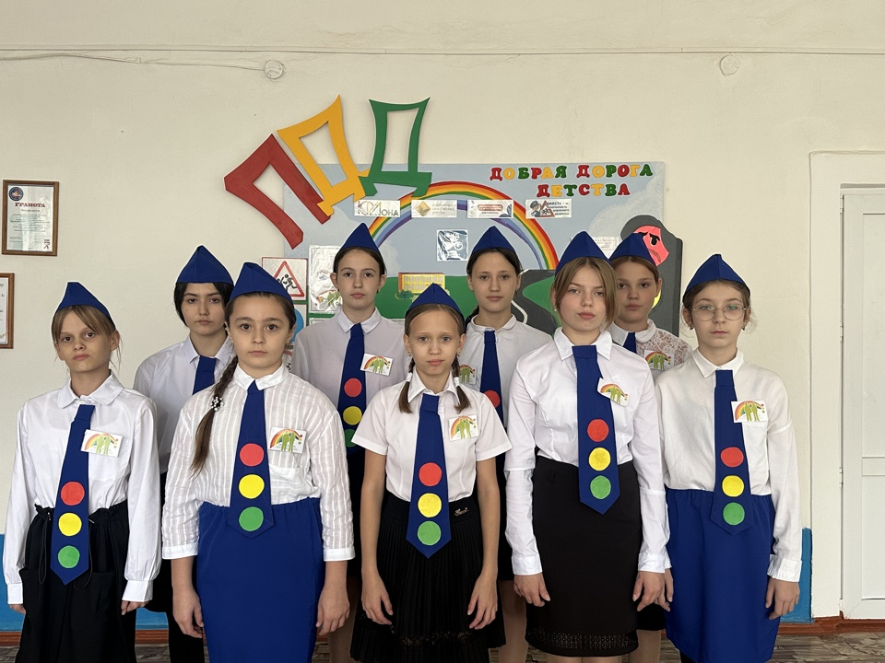

«Добрая дорога детства»

Территория
с. Большое Ремонтное
МБОУ
Большеремонтненская СШ

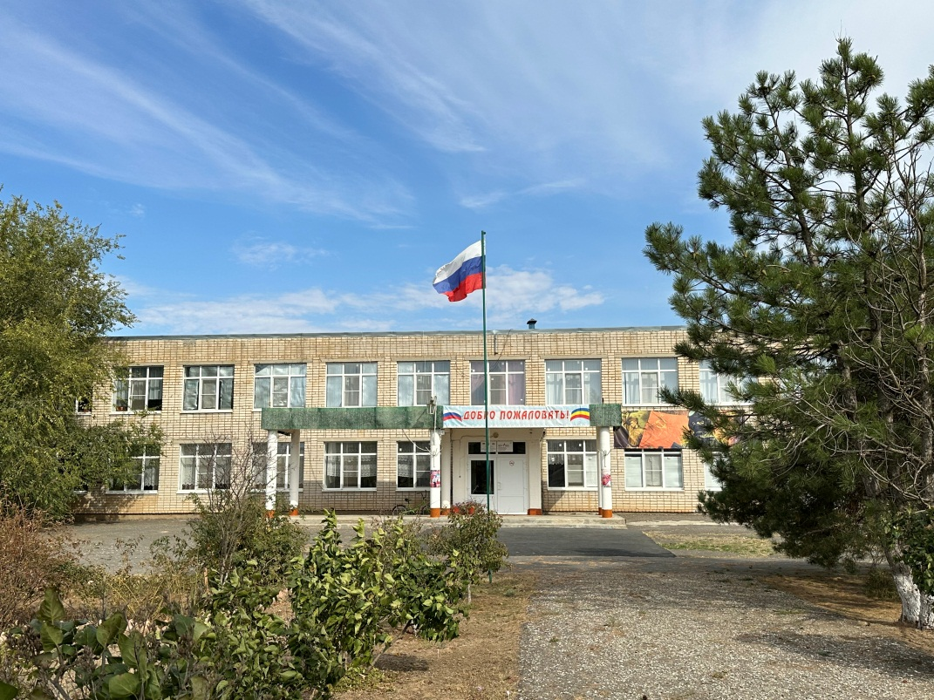

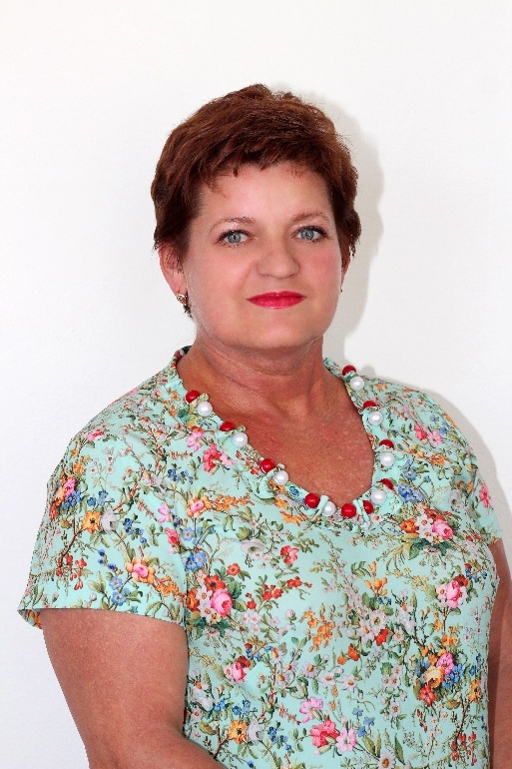
Паспорт отряда ЮИД
Зам. директора по ВР:
Липаева М.В.
Роль заместителя директора по ВР:
- Координация работы отряда ЮИД.
- Координация взаимосвязи с дошкольными учреждениями.
- Осуществление сотрудничества с инспектором ГИБДД.
- Проведение недель безопасности.

Руководитель отряда ЮИД:
Алиева Д.К.
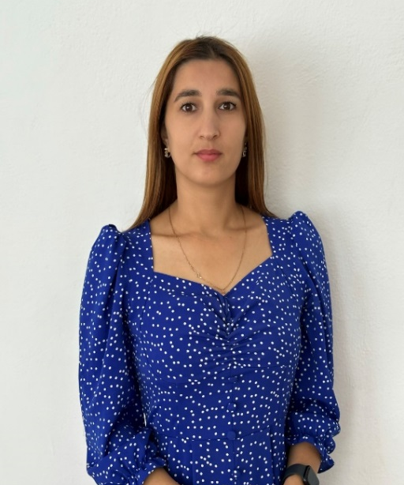
Роль руководителя отряда ЮИД:
- Составление плана работы отряда.
- Подготовка отряда к районным конкурсам.
- Подготовка отряда для агитационных выступлений в детском саду, начальных классах.
- Подготовка вопросов для проведения викторин, брейн-ринг.

Командир отряда ЮИД:
Глушко Юлия В.
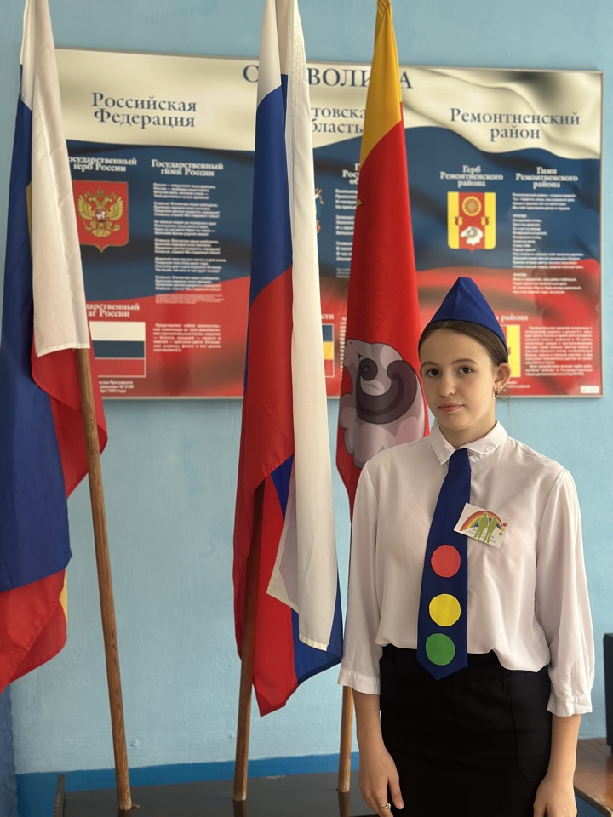

Список членов отряда ЮИД:
- Богославская Ксения
- Богославская Анастасия
- Блохин Василий
- Гаджиева Сабина
- Глушко Юлия
- Катренко Полина
- Кобзева Анастасия
- Магомедова Аслихат
- Магомедов Никамагомед
- Магомедова Самира
- Наумов Артем
- Сапунов Ростислав
- Тюрганова Анастасия
- Субботин Алексей

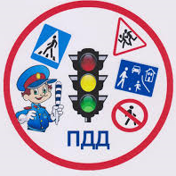
Эмблема отряда



Название отряда ЮИД «Добрая Дорога детства»

Девиз: Знаки правила движения – знаем все без исключения
Речевка: Знай правила движения,
Как таблицу умножения.
Чтобы жизнь себе спасти
Будь внимателен в пути!!!

Песня на мотив «Прорвемся опера»
Мы изучаем ПДД уже давно,
Мы много знаем, но хотим сказать одно,
Наш дружный доблестный отряд
Всегда приветствовать вас рад
Работа наша не для славы и наград.
Повсюду грохот и движение машин,
Но мы любые затруднения решим-
Отряд ЮИД подскажет вам
Как избежать дорожных драм,
Узнать о правилах движенья сможешь сам.
Припев:
Да! ЮИД-не просто молодежная игра.
Мы идем дорогою добра
Пусть нас ждет большой и безопасный долгий путь,
Но важно с дороги не свернуть

Уголок отряда ЮИД
